辦理家庭教育性別、家庭議題相關活動
時間 | 108.12.11 | 地點 | 視聽教室
主題 | 性別平等議題 | 活動名稱 | 認識內在男女
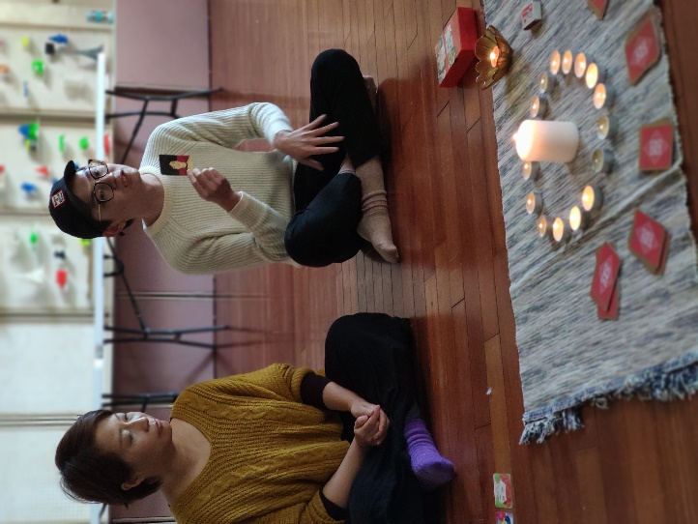
時間 | 108.10.02 | 地點 | 圖書室
主題 | 情緒教育工作坊 | 活動名稱 | 一堂人生的幸福課
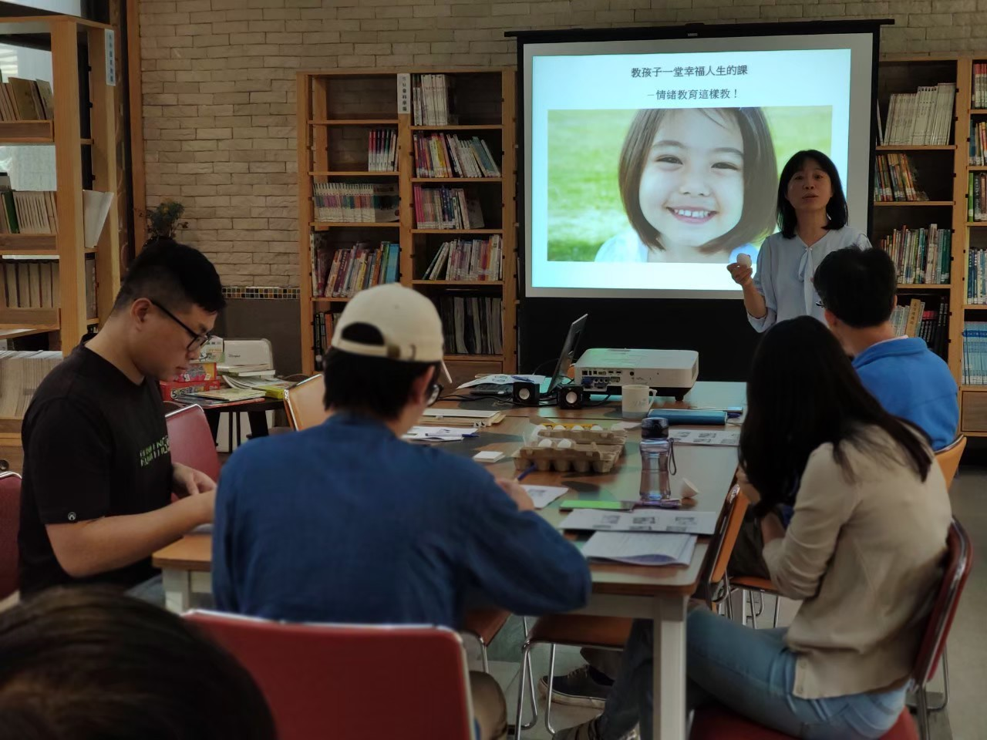
時間 | 108.11.13 | 地點 | 圖書室
主題 | 親職教育 | 活動名稱 | 認識情緒與溝通表達
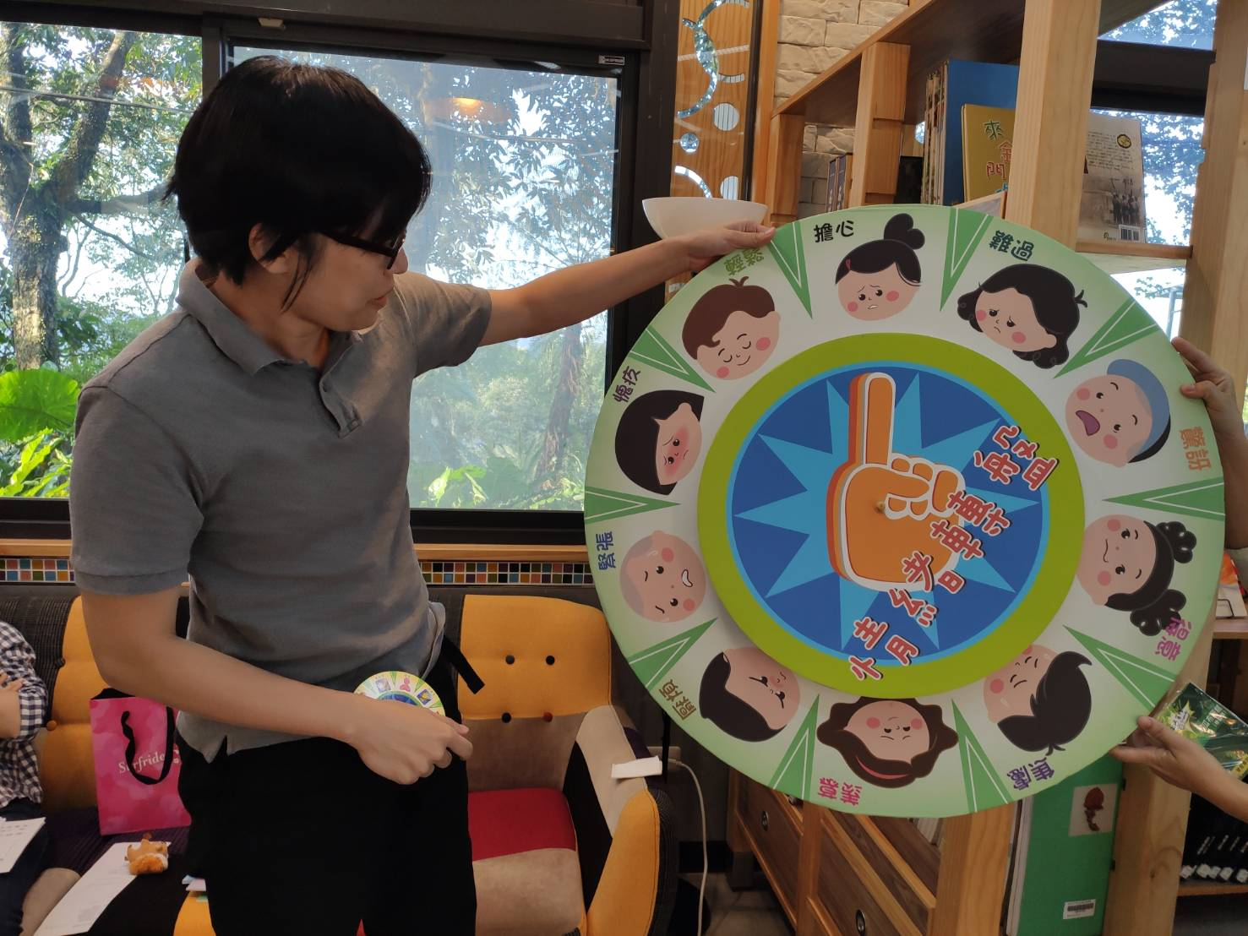
時間 | 109.07.11 | 地點 | 圖書室
主題 | 媽媽是最初的老師 | 活動名稱 | 親職讀書會


